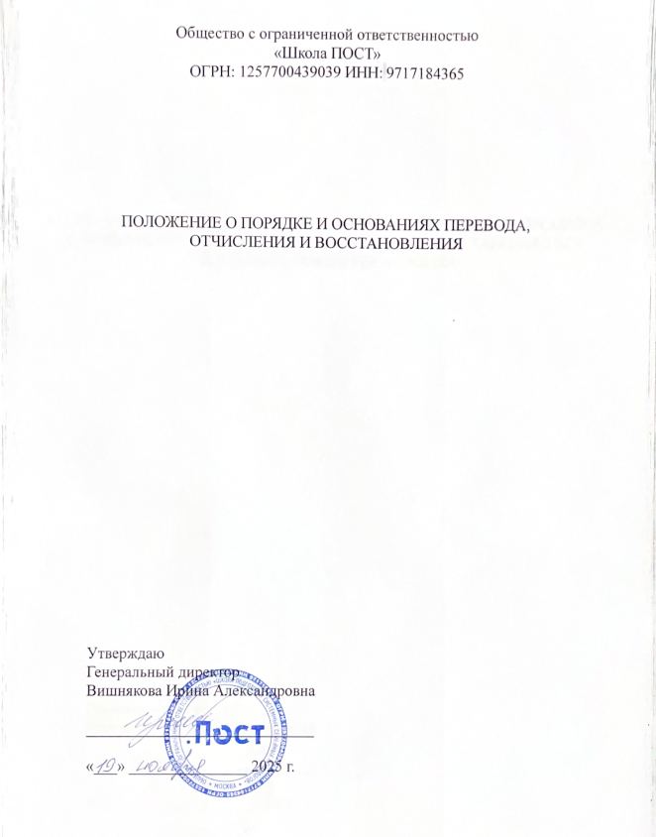1. ОБЩИЕ ПОЛОЖЕНИЯ
1.1. Настоящее Положение является локальным актом ООО «Школа ПОСТ», регулирующим порядок и основания перевода, отчисления и восстановления обучающихся в образовательной организации.
1.2. Положение разработано в соответствии с:
- Федеральным законом от 29.12.2012 года № 273-ФЗ «Об образовании в Российской Федерации»;
- Федеральным законом от 27.07.2006 N 152-ФЗ «О персональных данных»;
- другими нормативно-распорядительными документами Министерства образования и науки Российской Федерации.
1.3. Целью Положения является нормативно-правовое регулирование порядка оформления документов и проведения процедур перевода, отчисления и восстановления обучающихся в образовательной организации.

2. ПОРЯДОК И ОСНОВАНИЯ ПЕРЕВОДА ОБУЧАЮЩИХСЯ
2.1. Перевод обучающихся по одной образовательной программе на другую внутри образовательной организации производится на основании его личного заявления.
2.2. Перевод возможен:
2.2.1. В период изучения вводных тем образовательной программы.
2.2.2. При наличии частичного соответствия учебного (учебно-тематического) плана содержания и объема в дополнительных образовательных программах.
2.3. В случае перевода по п. 2.2.1 Положения обучающийся и ООО «Школа ПОСТ», по обоюдному согласию, вносят изменения в Договор об оказании образовательных услуг (далее - Договор), заключенный с обучающимся, в части изменения названия образовательной программы, ее объема (количества часов), сроков оказания услуг и их оплаты.
2.4. В случае перевода по п. 2.2.2 Положения проводится анализ соответствия освоенных обучающимся тем (по документам учета результатов освоения обучающимся образовательных программ) требованиям учебного плана (учебно-тематического плана) другой образовательной программы по содержанию и объему в часах. По результатам этого анализа в Договор, заключенный с обучающимся, вносятся изменения в части названия образовательной программы, ее объема (количества часов), сроков оказания услуг и их оплаты.
2.5. Решение о переводе обучающегося с одной образовательной программы на другую внутри образовательной организации производится с согласия Индивидуального предпринимателя Загорской Анастасии Романовны на основании личного заявления обучающегося с указанием причин перевода.

3. ОТЧИСЛЕНИЕ ОБУЧАЮЩИХСЯ
3.1. Образовательные отношения прекращаются в связи с отчислением обучающегося из образовательной организации:
- в связи с получением образования (завершением обучения);
- досрочно по основаниям, указанным в п 3.2 настоящего Положения.

3.2. Образовательные отношения могут быть прекращены досрочно в следующих случаях:
- по личному заявлению обучающегося в том числе: в случае перевода обучающегося для продолжения освоения образовательной программы в другую организацию, осуществляющую образовательную деятельность;
- тяжелой болезни обучающегося;
- по инициативе организации, осуществляющей образовательную деятельность, в случае применения к обучающемуся отчисления, как меры дисциплинарного взыскания, в случае невыполнения им обязанностей по добросовестному освоению образовательной программы и выполнению учебного плана, а также в случае установления нарушения порядка приёма в образовательную организацию, повлекшего по вине обучающегося его незаконное зачисление в образовательную организацию;
- по обстоятельствам, не зависящим от воли обучающегося и организации, осуществляющей образовательную деятельность, в том числе в случае ликвидации организации;
- иных случаях, установленных действующим законодательством Российской Федерации, а также договором на оказание образовательных услуг.
3.3. Досрочное прекращение образовательных отношений по инициативе обучающегося не влечёт за собой возникновение каких-либо дополнительных, в том числе материальных, обязательств обучающегося перед организацией, осуществляющей образовательную деятельность.
3.4. Основанием для досрочного прекращения образовательных отношений является письменное заявление обучающегося. Если с обучающимся заключен договор об оказании платных образовательных услуг, при досрочном прекращении образовательных отношений такой договор расторгается.
Договор об оказании платных образовательных услуг может быть расторгнут в одностороннем порядке организацией, осуществляющей образовательную деятельность, в случае просрочки оплаты стоимости платных образовательных услуг, а также в случае, если надлежащее исполнение обязательства по оказанию платных образовательных услуг стало невозможным вследствие действий (бездействия) обучающегося.
3.5. Права и обязанности обучающегося, предусмотренные законодательством об образовании и локальными нормативными актами образовательной организации, прекращаются с даты его отчисления из образовательной организации.

4. ПОРЯДОК ВОССТАНОВЛЕНИЯ ОБУЧАЮЩИХСЯ
4.1. По общему правилу восстановление лица, отчисленного из образовательной организации до завершения освоения образовательной программы, в связи с тем, что процедура восстановления на обучение возможна только в организациях, осуществляющих образовательную деятельность по основным профессиональным образовательным программам в соответствии с частью 1 статьи 62 и пункта 16 части 1 статьи 34 Федерального закона от 29 декабря 2012 г. № 273-ФЗ «Об образовании в Российской Федерации» является правом, а не обязанностью образовательной организации.
4.2. Основанием для восстановления на обучение является личное заявление лица, желающего продолжить обучение, с указанием причин отчисления.

5. ЗАКЛЮЧИТЕЛЬНЫЕ ПОЛОЖЕНИЯ
5.1. Настоящее Положение вступает в силу с момента его утверждения индивидуальным предпринимателем.
5.2. Внесение изменений в настоящее Положение осуществляется по решению генерального директора. Внесенные изменения вступают в силу с момента утверждения новой редакции Положения генеральным директором.

